
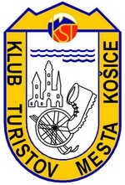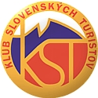

KLUB TURISTOV MESTA KOŠÍC
a
ŠPORTKLUB MAGNEZIT FERONA KOŠICE

Vás pozývajú na

53. ročník

ZIMNÉHO ZRAZU TURISTOV KOŠÍC a OKOLIA

6. február 2016

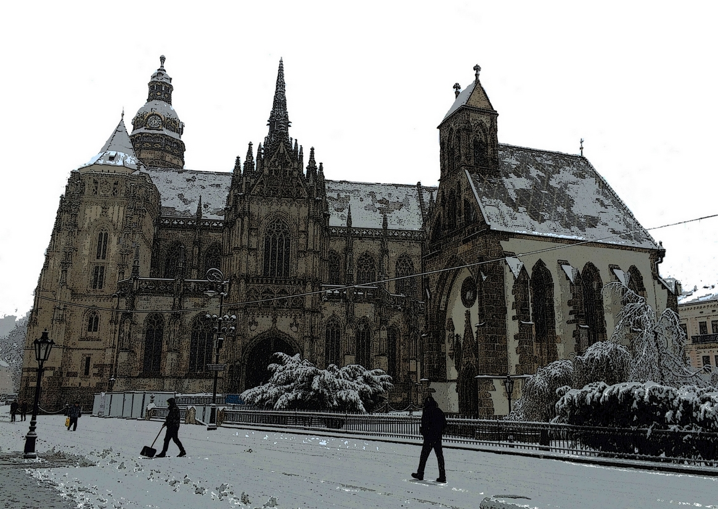

foto: KOCR

Milí turistickí priatelia,

srdečne Vás pozývame na stretnutie vyznávačov zimnej turistiky do zas- neženej ( aspoň dúfame ) prírody Volovských vrchov v Slovenskom Rudohorí.

Program je vhodný pre malých aj veľkých, mladých aj skôr narodených, pre každého kto chce stráviť príjemný deň v prírode.

Naša ponuka pre Vás:

Lyžiarska trasa L1: Zlatá Idka – ch. Erika - po červenej - ch. Lajoška – ch. Jahodná – Kamenný hrb – Horný Bankov, BISTRO Bankov č. 14. Doporučená doprava: SAD odchod z autobusovej stanice o 7:15 hod..
Vedúci: Vojtech BABJÁK

Ponuka pre bežkárov a peších turistov:

Trasa LP2: ch. Jahodná, MHD – po žltej Kamenný hrb – po červenej – Horný Bankov, BISTRO. Doporučená doprava: MHD č. 14 odchody zo zastávky Havlíčkova o 8:29 a 12:29 hod., SAD odchody zo zastávky Havlíčkova o 7:30 a 11:40 hod..

Trasa LP3: Vyšný Klátov, SAD – po modrej ch. Jahodná – po žltej Kamenný hrb – po červenej Horný Bankov, BISTRO. Doporučená doprava: SAD odchody z autobusovej stanice 6:40 a 11:10 hod..

Poznámky k trasám LP2 a LP3:
- z ch. Jahodná sa na bežkách dá ísť aj po červenej značke
- v prípade nevhodných snehových podmienok sa pôjde len pešo
- trasy nemajú vedúcich, nakoľko je viac možností dopravy - každý resp. každá skupina nech si zvolí ten správny – jemu vyhovujúci čas odchodu.

Ponuka pre peších turistov:

Trasa P4: Čermeľ, MHD – po modrej Nad Alpinkou – ch. Alpinka
( možnosť občerstvenia ) – po lesnej ceste – Horný Bankov, BISTRO Doporučená doprava MHD č. 14

Trasa P5: „ kočíková „: ch. Alpinka – po lesnej ceste – Horný Bankov, BISTRO Doporučená doprava MHD č. 14

Trasa X Y Z: choď kadiaľ chceš, ako chceš, hlavne že prídeš na Horný Bankov, BISTRO Bankov č. 14.

Poznámka k peším trasám:
- trasy nemajú vedúcich, nakoľko je viac možností dopravy - každý resp. každá skupina nech si zvolí ten správny – jemu vyhovujúci čas odchodu.

Hry a súťaže na Hornom Bankove:

- preteky na vreciach a iných šmýkadlách ( zobrať so sebou )
- hod guľou, šiškou na cieľ
- preťahovanie lanom
- hod bagančou do diaľky
- hra s balónom v pároch
- hmatové hry ( hľadanie svojho partnera – partnerky so zaviazanými očami )
- spoločný olovrant ( prekvapenie )
Vedúce: Eleonóra BABJÁKOVÁ a Lenka TUROKOVÁ

Program stretnutia:
6:40 – 12:30 hod. ... individuálny odchod na trasy
10:00 – 16:00 hod. ... prezentácia - Horný Bankov, BISTRO Bankov č. 14
10:30 – 14:00 hod. ... hry a súťaže – Horný Bankov
14:30 hod. ................ privítanie účastníkov, vyhodnotenie súťaží, tombola
15:00 hod. ................ voľný program pri čaji, ohníku a gitare ( keď niekto
donesie a zahrá )
18:00 hod. ................ ukončenie zrazu

Poveternostné podmienky môžu zmeniť program a priebeh zrazu.

Účastnícky poplatok:
2,- €, deti do 15 rokov ( ročník narodenia 2001 a viac ) 1,- €:
zrazová magnetka, kalendár, čaj, malé občerstvenie, pečiatka do záznamníkov

Ďalšie informácie:
- turistická TOMBOLA za 0,50 €, možnosť kúpiť na prezentácii
- na Hornom Bankove, BISTRO Bankov č. 14 možnosť zakúpenia teplej stravy a nápojov.
- vítané sú dobroty na zahryznutie ako aj hudobné nástroje pre dobrú náladu

Informácie: Štefan KUIŠ, 0905 506 764, turistakuko@netkosice.sk

